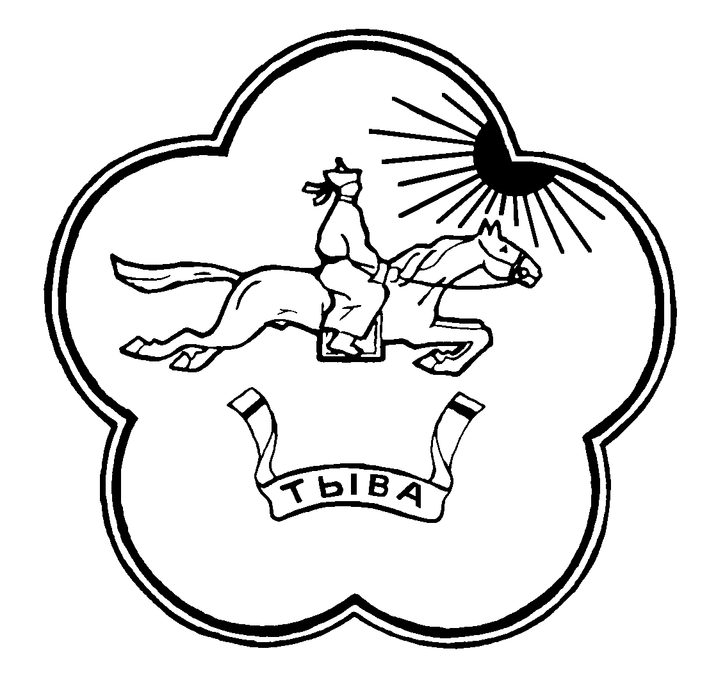

**АДМИНИСТРАЦИЯ** **СЕЛЬСКОГО ПОСЕЛЕНИЯ СУМОН СОЛЧУР**

**ОВЮРСКОГО КОЖУУНА РЕСПУБЛИКИ ТЫВА**

**ПОСТАНОВЛЕНИЕ**

**ТЫВА РЕСПУБЛИКАНЫН ОВУР КОЖУУННУН СОЛЧУР СУМУ ЧАГЫРГАЗЫНЫН**

**ДОКТААЛЫ**

с. Солчур № 24 «10» ноября 2022г.

Об утверждении основных направлений бюджетной политики и основных направлений налоговой политики сельского поселения сумон Солчурский Овюрского кожууна Республики Тыва

**на 2023 год и на плановый период 2024-2025 годы**

В целях своевременного и качественного составления проекта бюджета сельского поселения сумон Солчурский Овюрского кожууна Республики Тыва на 2023 год и на плановый период 2024-2025 годы, руководствуясь статьей 172 Бюджетного кодекса Российской Федерации, Администрация сельского поселения сумон Солчурский Овюрского кожууна ПОСТАНОВЛЯЕТ:

1.Утвердить прилагаемые основные направления бюджетной политики и основные направления налоговой политики сельского поселения сумон Солчурский Овюрского кожууна Республики Тыва на 2023 год и на плановый период 2024-2025 годы согласно приложению к настоящему постановлению.

2.Признать утратившим силу постановление Администрации сельского поселения сумон Солчурский Овюрского кожууна Республики Тыва от 22 октября 2021 г № 37 «Об утверждении основных направлений бюджетной политики и основных направлений налоговой политики сельского поселения сумон Солчурский Овюрского кожууна Республики Тыва на 2022 год и плановый период 2023 и 20243 годов».

3. Настоящее постановление вступает в силу со дня его официального опубликования.

Председатель Администрации сельского

поселения сумон Солчурский

Овюрского кожууна Республики Тыва Р.С. Монгуш

**Основные направления бюджетной и налоговой политики**

**сельского поселения сумон Солчурский Овюрского кожууна Республики Тыва на 2022 год и на плановый период 2023 и 2024 годов**

1. **Общие положения**

Основные направления бюджетной и налоговой политики сельского поселения сумон Солчурский Овюрского кожууна Республики Тыва на 2023 год и на плановый период 2024 и 2025 годов (далее – Основные направления) разработаны в соответствии со статьей 172 Бюджетного кодекса Российской Федерации, Решением Хурала представителей сельского поселения сумон Солчурский Овюрского кожууна Республики Тыва» от 27 декабря 2019г № 21 «Об утверждении Положения о бюджетном процессе сельского поселения сумон Солчурский Овюрского кожууна Республики Тыва» с учетом итогов реализации бюджетной и налоговой политики за 2021-2022 гг.

При подготовке основных направлений учтены положения Указов Президента Российской Федерации от 7 мая 2018 года № 204 «О национальных целях и стратегических задачах развития Российской Федерации на период до 2024 года» и от 21 июля 2020 года № 474 «О национальных целях развития Российской Федерации на период до 2030 года», Послания Президента Российской Федерации Федеральному Собранию Российской Федерации от 21 апреля 2021 года, стратегии социально-экономического развития Республики Тыва до 2030 года, Прогноза социально-экономического развития сельского поселения сумон Солчурский Овюрского кожууна Республики Тыва на 2023 год и плановый период 2024 и 2025 годов, а также индивидуальной программы социально-экономического развития Республики Тыва до 2026 года.

Основные направления являются базой для формирования бюджета сельского поселения сумон Солчурский Овюрского кожууна Республики Тыва на 2023 год и на плановый период 2024 и 2025 годов и определяют стратегию действий Администрации сумона в части доходов, расходов бюджета и межбюджетных отношений. Целью основных направлений является определение сценарных условий, используемых при составлении проекта бюджета на 2023 год и на плановый период 2024 и 2025 годов, подходов к его формированию, основных характеристик и прогнозируемых параметров бюджета сельского поселения сумон Солчурский Овюрского кожууна Республики Тыва на 2023-2025 годы.

Основные направления на долгосрочную перспективу сохраняют преемственность реализуемых мер, направленных на повышение эффективности использования доходного потенциала для обеспечения заданных темпов экономического роста, обеспечение эффективности управления бюджетными расходами, безусловное исполнение принятых социальных обязательств, финансовое обеспечение реализации приоритетных для республики задач, поддержку предпринимательской и инвестиционной активности.

Базовым принципом бюджетной и налоговой политики является обеспечение долгосрочной сбалансированности бюджета сельского поселения сумон Солчурский Овюрского кожууна Республики Тыва, решение текущих и перспективных задач.

В этой связи будет продолжено применение мер, направленных на развитие доходной базы сумона, концентрацию имеющихся ресурсов на приоритетных направлениях социально-экономического развития сельского поселения сумон Солчурский Овюрского кожууна Республики Тыва, оптимизацию расходов и совершенствование долговой политики кожууна.

1. **Итоги реализации налоговой политики сельского поселения сумон Солчурский Овюрского кожууна Республики Тыва**

**в 2021-2022 годах**

На протяжении 2021 года экономическое развитие сельского поселения сумон Солчурский Овюрского кожууна Республики Тыва соответствовало общим тенденциям Российской Федерации.

Сохранилась положительная динамика темпов роста заработной платы. По сравнению с 2021 годом среднемесячная номинальная начисленная заработная плата выросла на 3,5 % и составила 35600 рублей. При этом индекс реальной заработной платы составил 117,7%.

Основными задачами налоговой политики, проводимой в 2021-2022 годах, являлись поддержка отраслей экономики, пострадавших в условиях действия ограничительных мер против коронавирусной инфекции, восстановление экономической активности, и мобилизация доходов консолидированного бюджета сельского поселения сумон Солчурский Овюрского кожууна.

В 2021-2022 годах приняты решения по следующим направлениям.

1. ***Совершенствование налогового и бюджетного законодательства.***

1.1. В соответствии с Налоговым кодексом Российской Федерации законодательством республики установлен ряд налоговых льгот.

По итогам 2021 года. Поступление налоговых и неналоговых доходов в 2021 году сложилось в объеме 264,4 тыс. рублей Плановые показатели бюджета администрации сельского поселения сумон Солчурский Овюрского кожууна Республика Тыва по налоговым и неналоговым доходам в 2021 году исполнены на 101%.

Осуществлялось регулярное информирование налогоплательщиков о действующем законодательстве, о налогах и сборах, нормативных правовых актах по вопросам исчисления и уплаты местных налогов и сборов в бюджет администрации сельского поселения сумон Солчурский Овюрского кожууна Республика Тыва;

Для бюджетной сферы льгота установлена по налогу на имущество организаций для казенных, бюджетных и автономных учреждений по объектам, введенным с 1 января 2020 года, а также для государственных учреждений на чьем балансе находятся автомобильные дороги и сооружения на них. Данная мера позволяет исключить встречные финансовые потоки по расходам и доходам бюджета.

В 2020-2021 годах на федеральном, региональном и местном уровне были приняты следующие налоговые решения:

– исключение движимого имущества из объектов налогообложения по налогу на имущество организаций;

–установление налоговых льгот:

* для многодетных семей по налогу на имущество физических лиц и земельному налогу;
* для ветеранов боевых действий по транспортному налогу;
* для добывающих компаний по налогу на имущество организаций.

С 1 января 2019 года вступил в силу подпункт «а» пункта 19 статьи 2 Федерального закона от 3 августа 2018 г. № 302-ФЗ «О внесении изменений в части первую и вторую Налогового кодекса Российской Федерации», которым предусмотрено исключение из объектов налогообложения по налогу на имущество организаций движимого имущества. Таким образом, с 2019 года под налогообложение подпадает только недвижимое имущество. Данная мера установлена с целью снизить налоговую нагрузку для всех учреждений и организаций, вне зависимости от их организационно-правовых форм.

В рамках реализации [Послания](consultantplus://offline/ref=DED42FEB76FACB9232809FD46212BC60AB30B50D1476F244264D3A190D5B0AE2497702CEF835601F623883A523s8N6M) Президента Российской Федерации Федеральному Собранию Российской Федерации от 20 февраля 2019 года Федеральным [закон](consultantplus://offline/ref=DED42FEB76FACB9232809FD46212BC60AB33BF0C1977F244264D3A190D5B0AE25B775AC2FA307E1F632DD5F466DA0C770640D71DAE86F06Ds1N0M)ом от 15 апреля 2019 г. № 63-ФЗ «О внесении изменений в часть вторую Налогового кодекса Российской Федерации и статью 9 Федерального закона «О внесении изменений в части первую и вторую Налогового кодекса Российской Федерации и отдельные законодательные акты Российской Федерации о налогах и сборах», установлены отдельные меры налогового характера по поддержке многодетных семей.

Так, для многодетных семей установлен налоговый вычет:

–по земельному налогу в размере 600 кв. метров площади одного земельного участка;

–по налогу на имущество физических лиц в отношении одного жилого дома и части жилого дома в размере 7 кв. метров и в отношении одной квартиры, части квартиры и комнаты - 5 кв. метров в расчете на каждого несовершеннолетнего ребенка.

Помимо федеральных налоговых льгот в 2019 году на региональном уровне установлены льготы:

–для ветеранов боевых действий по транспортному налогу (в отношении автомобилей с мощностью двигателя до 150 л.с.) Закон Республики Тыва от 9 июля 2019 г. № 532-ЗРТ «О внесении изменений в статью 10 Закона Республики Тыва «О транспортном налоге».

Налоговыми органами республики проводится комплекс мероприятий по привлечению к налогообложению организаций – собственников помещений, не включенных в Перечень, но расположенных в зданиях, которые включены в Перечень.

В части повышения собираемости налогов и снижения уровня недоимки, ежегодно проводятся месячники и информационные кампании о порядке и сроках уплаты имущественных налогов физическими лицами, а также о необходимости погашения уже имеющейся задолженности, в совокупности с иными мерами работы с гражданами - налогоплательщиками, способствовали увеличению собираемости. Так, показатель собираемости имущественных налогов с физических лиц в 2021 году достиг уровня 96%, что на 13 % пункта выше уровня 2020 года.

***2.Повышение собираемости налогов и снижение уровня недоимки.***

Благодаря межведомственному взаимодействию Правительства Республики Тыва, налоговой службы, судебных приставов, ГИБДД и органов местного самоуправления республики, ежегодно растет показатель собираемости имущественных налогов с физических лиц. В целом по сумону начисление имущественных налогов с физических лиц за 2020 год составило 364,45 тыс. рублей, с ростом к аналогичному периоду 2019 года на 112 процентных пунктов или 40,14 тыс. рублей. По итогам 2021 года общая собираемость составила 425,0 тыс. рублей с ростом на 116,6%.

Актуальным остается поддержание достигнутого уровня собираемости в текущем году и стимулирование его роста в среднесрочной перспективе. По итогам 2022 года планируется достичь показателя собираемости в 98%.

Ежегодно проводятся месячники и информационные кампании о порядке и сроках уплаты имущественных налогов физическими лицами, а также о необходимости погашения имеющейся задолженности.

1. **Итоги реализации бюджетной политики Республики Тыва**

**в 2021-2022 годах**

В 2021-2022 годах в текущих экономических условиях с учетом влияния пандемии новой коронавирусной инфекции на экономику сельского поселения сумон Солчурский Овюрского кожууна Республики Тыва, бюджетная политика в первую очередь ориентировалась на решение следующих вопросов: сокращение доходной части бюджета, дополнительные непредвиденные расходы по борьбе с COVID-19, не снижение социальных расходов и достижение целей нацпроектов.

Основные результаты реализации бюджетной политики сельского поселения сумон Солчурский Овюрского кожууна Республики Тыва в 2021 году сложились следующим образом.

Бюджет сельского поселения сумон Солчурский Овюрского кожууна Республики Тыва на 2021 год исполнен по доходам 264,4 тыс. рублей или 101% от плана (262 тыс. рублей), по расходам – 264,4 тыс. рублей или 101% от плана (262 тыс. рублей), с дефицитом 2,4 тыс. рублей, который образовался в связи с остатками собственного дохода. В 2021 году кожууном обеспечено выполнение требований бюджетного законодательства по предельному размеру дефицита и предельному уровню муниципального долга.

На 01 января 2022 года муниципальный долг сельского поселения сумон Солчурский Овюрского кожууна Республики Тыва отсутствует.

Данные меры позволили в конце 2021 года за счет средств бюджета сельского поселения сумон Солчурский Овюрского кожууна Республики Тыва обеспечить социально-значимые обязательства кожууна в полном объеме, своевременно в течение года обеспечивать дополнительные расходы на борьбу с COVID-19.

Бюджет сельского поселения сумон Солчурский Овюрского кожууна Республики Тыва остается социальным. В 2021 году 18% объема бюджета — 110,3 тыс. рублей направляются на выполнение социальных обязательств сумона и на содержание сети учреждений социальной сферы. Первоочередные и социально-значимые обязательства 2021 года выполнены в полном объеме.

1. **Основные задачи и направления налоговой политики**

**на 2023 год и на плановый период 2024 и 2025 годов**

Основными задачами налоговой политики сельского поселения сумон Солчурский Овюрского кожууна Республики Тыва на 2023-2025 гг., как и прежде, являются восстановление ключевых макроэкономических показателей на докризисный уровень, расширение спектра отраслей с положительной динамикой экономической активности, создание комфортных условий ведения бизнеса.

Решение поставленных задач налоговой политики будет осуществляться в условиях следующих изменений федерального законодательства:

*по налогу на доходы физических лиц*

-с 2023 года налог на доходы физических лиц (далее – НДФЛ) будут удерживать как при выплате аванса, так и при выплате заработной платы по итогам месяца;

- с 2023 года вводятся новые льготы в сфере уплаты НДФЛ физическими лицами:

освобождаются от НДФЛ выплачиваемые работнику выходное пособие, среднемесячный заработок на период поиска работы, прочие компенсации при увольнении;

появится возможность возвращать расходы на лечение детей, которых суд признал недееспособными, без ограничений по возрасту;

*по налогу на имущество физических лиц:*

- с 2023 года планируется освободить от уплаты налога на имущество граждан Российской Федерации, призванных на военную службу по мобилизации в Вооруженные Силы Российской Федерации, по одному объекту из каждой категории: жилого дома, квартиры, хозяйственные постройки, машино-места или гаража.

*по налогу на имущество организаций:*

- с 1 января 2023 года для организаций отменена обязанность по предоставлению в налоговые органы деклараций по налогу на имущество организаций в отношении объектов налогообложения, налоговая база по которым определяется как их кадастровая стоимость.

***Изменение регионального законодательства***

Начиная с бюджета на 2023 год и плановый период 2024 и 2025 годов изменяется механизм регулирования процедуры администрирования доходов бюджетов. Перечни главных администраторов доходов бюджета субъекта Российской Федерации, бюджета территориального фонда обязательного медицинского страхования, местных бюджетов предполагается утверждать высшими исполнительными органами государственной власти субъектов Российской Федерации, местными администрациями в соответствии с общими требованиями, установленными постановлением Правительства Российской Федерации от 16.09.2021 № 1569.

1. **Основные задачи и направления бюджетной политики**

**на 2023 год и на плановый период 2024 и 2025 годов**

Ключевой задачей и приоритетами бюджетной политики на 2023-2025 годы в условиях сохраняющихся проблем, вызванных распространением коронавирусной инфекции, остается обеспечение сбалансированности бюджета сельского поселения и обеспечение социально-значимых обязательств. В этой связи всем участникам бюджетного процесса при планировании расходов необходимо:

сконцентрировать бюджетные и управленческие ресурсы на экономических и социальных направлениях, способствующих достижению показателей национальных и региональных проектов;

отдавать приоритет тем расходным обязательствам, которые могут быть обеспечены финансовой поддержкой со стороны федерального центра и источника софинансирования внутри действующих бюджетных обязательств;

исключить мероприятия с низкой эффективностью.

Особое внимание уделить через соблюдение следующих условий при планировании бюджетных ассигнований по следующим направлениям:

*1. Сохранение уровня доходов населения возможно обеспечить:*

сохранение достигнутого уровня оплаты труда отдельных категорий работников бюджетной сферы;

гарантированное исполнение первоочередных обязательств по фонду оплату труда с учётом применения индексации оплаты труда с 1 октября 2023 года на 5,5% в соответствии с федеральными подходами и повышения с 1 января 2023 года на 6,3 % минимального размера оплаты труда (с 29 030 до 30 860 рублей).

оказание мер социальной поддержки населения в соответствии с действующем законодательством;

***Оценка налоговых расходов сельского поселения сумон Солчурский Овюрского кожууна Республики Тыва***

В соответствии со статьей 174.3 Бюджетного кодекса Российской Федерации ежегодно налоговые расходы всех уровней подлежат оценке с соблюдением общих требований, установленных Правительством Российской Федерации. Оценка налоговых расходов Республики Тыва проведена в соответствии с порядком, утвержденным Постановление Правительства Республики Тыва от 13.12.2019 № 593 «Об утверждении Правил формирования перечня-реестра налоговых расходов (льгот) Республики Тыва и оценки эффективности налоговых расходов (льгот) Республики Тыва».